***Pressemitteilung***

**MetalLift – Die ideale Ergänzung zur kraftvollen RAS MEGAbend**Der neue RAS MetalLift optimiert den Biegeprozess durch mühelose Handhabung schwerer Platinen.

**Die RAS MEGAbend steht für kraftvolles Biegen und erstklassige Ergonomie. Mit der Einführung des RAS MetalLift wird dieser Anspruch weiter ausgebaut und die Arbeit an der Biegemaschine noch effizienter. Das innovative Hebesystem ermöglicht ein einfaches Be- und Entladen von schweren und großflächigen Platinen ohne physischen Kraftaufwand.**

Der RAS MetalLift erweitert die ergonomischen Vorteile der bewährten MEGAbend und setzt neue Maßstäbe bei der Handhabung schwerer Biegeteile bis zu 6mm Stahlblech. Dank der präzisen Anschlag- und Bewegungsachsen bietet die MEGAbend bereits optimalen Bedienkomfort, selbst für schwere Werkstücke. Mit dem MetalLift wird dieser Komfort nun auch beim Materialhandling perfektioniert, sodass großflächige und schwere Platinen einfach und sicher der Maschine zugeführt werden können.

Ergänzend zum automatischen Biegeprozess an der MEGAbend, entlastet der MetalLift den Bediener beim Be- und Entladen indem er das Gewicht der Werkstücke vollständig übernimmt. Das System ermöglicht damit eine effizientere, sicherere und ergonomischere Arbeitsweise, selbst bei anspruchsvollen Biegeprozessen.

Mit dem RAS MetalLift wird die Arbeit an der RAS MEGAbend noch einfacher, schneller und komfortabler – die ideale Lösung für jeden, der Wert auf höchste Ergonomie und Effizienz in der Blechbearbeitung legt.

(1.332 Zeichen inkl. Leerzeichen)

**Über RAS:**

**RAS Reinhardt Maschinenbau GmbH** zählt zu den weltweit führenden Anbietern von innovativen Maschinen für die Blechbearbeitung. Mit seinem Sitz in Sindelfingen steht das Unternehmen seit über 85 Jahren für höchste Qualität und technische Präzision Made in Germany. Das breite Portfolio umfasst Schwenkbiegemaschinen, Schwingschnittscheren, Umformmaschinen sowie automatisierte und maßgeschneiderte Fertigungslösungen für unterschiedlichste Industrien weltweit. Mit einem starken Fokus auf Qualität, Zuverlässigkeit und technologische Innovation liefert RAS Lösungen, die den höchsten Anforderungen gerecht werden.

(611 Zeichen inkl. Leerzeichen)

**Download-Area:**https://www.ras-online.de/news/pressetexte/

**Deeplinks:**www.ras-online.de/  
www.ras-online.de/produkte/biegen/megabend/

**Bildmaterial:**

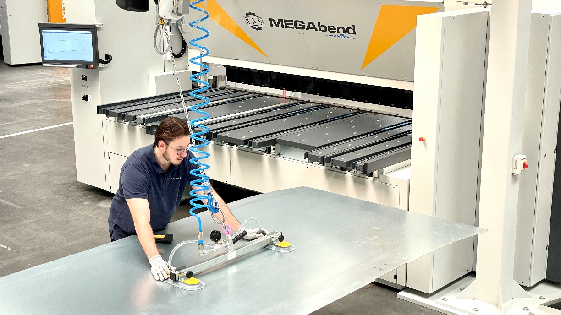

**Be-und Entladen.jpg:** Der RAS MetalLift erleichtert das Handling schwerer Platinen an der MEGAbend und sorgt für ergonomisches und effizientes Arbeiten beim Be- und Entladen.  
Quelle: RAS Reinhardt Maschinenbau

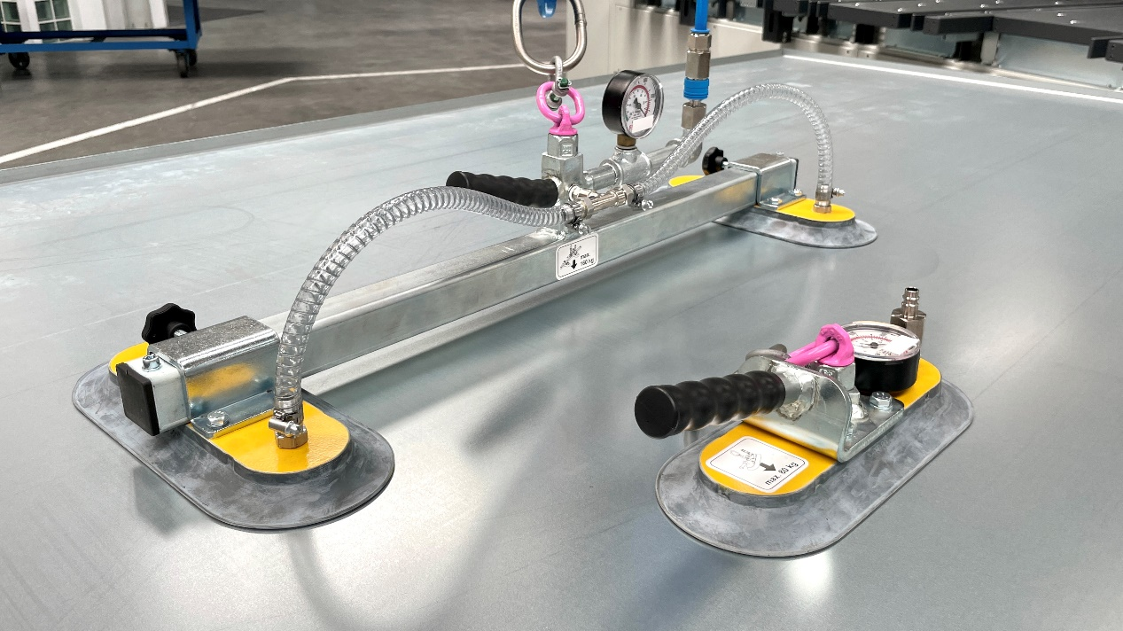 **Sauggreifer.jpg:** Die Sauggreifer erleichtern das Handling großer und kleiner Platinen.  
Quelle: RAS Reinhardt Maschinenbau

**Kontakt:**

**Kontakt für die Leser:**

**RAS Reinhardt Maschinenbau GmbH**

Richard-Wagner-Str. 4-10

71065 Sindelfingen

Deutschland

+49(0)7031 863-0

Sales@RAS-online.de

[www.RAS-online.de](http://www.RAS-online.de)

**Pressekontakt:**

Romina Klingler  
Marketing Managerin  
klr@ras-online.de  
+49(0)7031 863-171

RAS Reinhardt Maschinenbau GmbH

Richard-Wagner-Str. 4-10

71065 Sindelfingen